VERSLO ANGLŲ KALBA:  STUDENTŲ APKLAUSOS REZULTATAI | 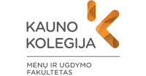

2024-2025 m. pavasario semestras

Vykdymo laikas:
2025 m. birželio - rugsėjo mėn.
Tikslas:
Išanalizuoti studijų programos „Verslo anglų kalba“ studentų nuomonę
apie studijų dalykų turinio ir dėstymo kokybę
Tyrimo metodas:
Anketinė apklausa, vykdyta elektroninėje erdvėje – Studijų valdymo sistemoje. Studentai, išklausę studijų dalykus ir gavę įvertinimus, turėjo galimybę anonimiškai ir savanoriškai išreikšti nuomonę apie studijų dalykų turinio ir dėstymo kokybę.
Rezultatai:
Apklausoje dalyvavę studentai studijų dalykų turinio kokybę vertina 85 proc. Vertinimo vidurkis pagal visus kriterijus (žr. 1 pav.) nenukrenta žemiau 4 balų iš 5, taigi, bendrai studentai dalykų turinio kokybę vertina gerai. Savo pastangas studijuojant studentai vertina 8,3 balais iš 10.

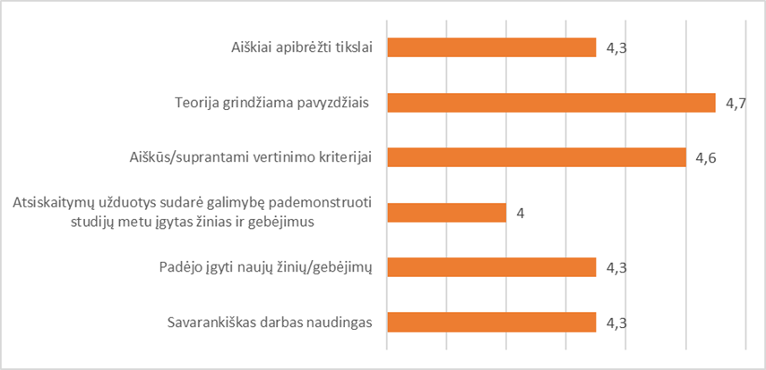

1 pav. Verslo anglų kalbos studijų programos studijų dalykų turinio kokybės vertinimas (vidurkiai)


Studentai dėstymo kokybę vertina 80 proc. Vertinimo vidurkis pagal visus kriterijus (žr. 2 pav.) nenukrenta žemiau 4.3 balų iš 5, taigi, bendrai studentai dalykų dėstymo kokybę vertina labai gerai. Aukščiausiai studentai vertino nuoseklų ir aiškų dėstymą, darbą atitinkantį tvarkaraštį bei savalaikes konsultacijas.

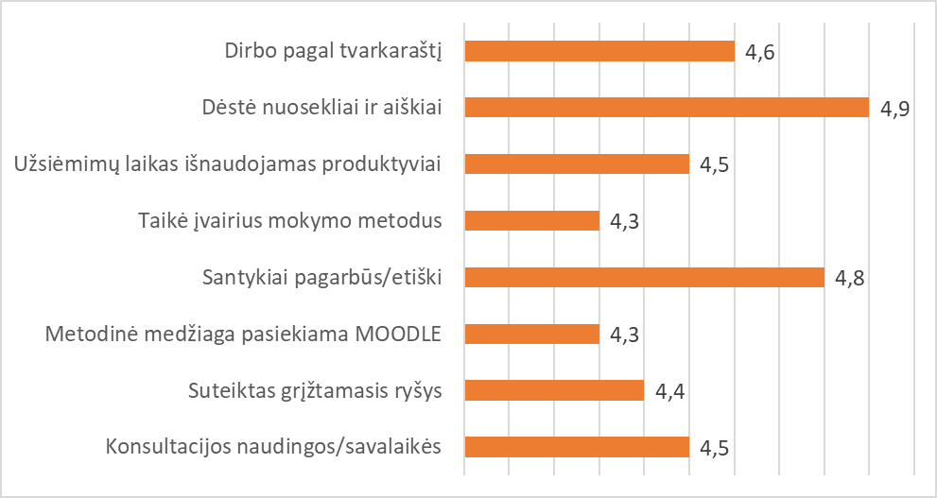
2 pav. Verslo anglų kalbos studijų programos dėstymo kokybės vertinimas (vidurkiai)

Apklausos metu studentai turėjo galimybę išreikšti nuomonę, kas labiausiai studijų metu patiko ir ką siūlo tobulinti. Apibendrinti apklausos rezultatų duomenys buvo pateikti posėdžių metu Kalbų centro dėstytojams ir studijų krypčių komiteto nariams. Informaciją apie konkretaus dalyko vertinimo rezultatus, teigiamas ir tobulintinas puses Kalbų centro vadovas pateikė dėstytojams el. paštu ir aptarė individualiai.

